OBJAVA ZA MEDIJE

U HRVATSKOJ AKADEMIJI ZNANOSTI I UMJETNOSTI PREDSTAVLJEN TEMATSKI BROJ ČASOPISA PSYCHIATRIA DANUBINA: „PUBLIC AND GLOBAL MENTAL HEALTH PROMOTION“ I INICIJATIVA ZA POKRETANJE PROJEKTA „GLOBAL MENTAL HEALTH CULTURE PROMOTION“

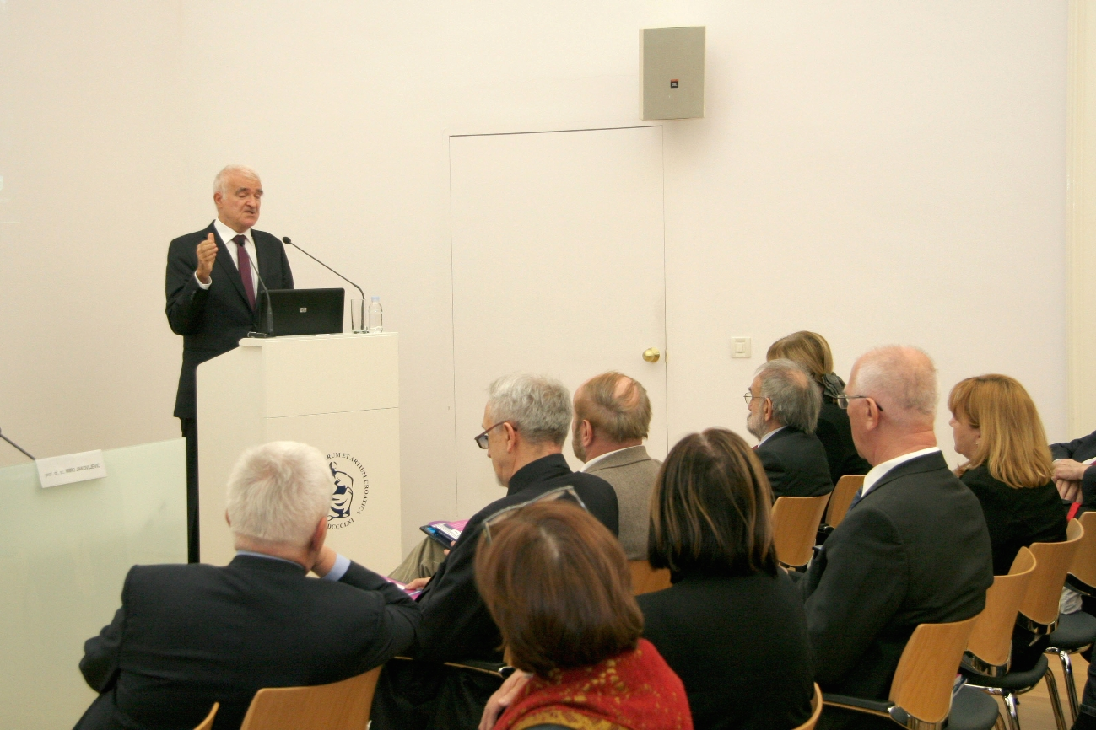

Zagreb, 20. prosinca 2016. – Pod visokim pokroviteljstvom Hrvatske akademije znanosti i umjetnosti, u utorak 20. prosinca u Knjižnici HAZU održano je predstavljanje tematskog broja časopisa Psychiatria Danubina:
„Public and global mental health promotion“, kao i predstavljanje inicijative za pokretanje projekta „Global mental health culture promotion“. Predstavljanje su održali uredništvo časopisa Psychiatria Danubina, Akademija medicinskih znanosti Hrvatske, Škola narodnog zdravlja „Andrija Štampar“ Medicinskog fakulteta Sveučilišta u Zagrebu, Nastavni zavod za javno zdravstvo „Dr. Andrija Štampar“ te Filozofski fakultet Sveučilišta u Mostaru. Časopis je posvećen promociji globalnog mentalnog zdravlja, društva solidarnosti i empatičke civilizacije ljubavi, a kako je istaknuto na skupu, svake godine jedan ili dva broja časopisa posvetit će se temi promocije duševnog zdravlja iz javnozdravstvene i globalne perspektive te će se pokrenuti stvaranje mreže centara za globalnu promociju duševnog zdravlja.
Kako je istaknuo predsjednik HAZU akademik Zvonko Kusić, za problem globalnog mentalnog zdravlja nije dovoljno senzibilizirana niti psihijatrija, kao ni društvo u cjelini. „Deficit empatije u društvu povezan s epidemijom sebičnosti i narcizma važniji je od ekonomskog deficita. Čak se govori i o pravoj epidemiji duševnih poremećaja, što se odražava kroz ratove, terorizam i kršenje ljudskih prava“, kazao je akademik Kusić.
Predavanje na temu Okolnosti razvoja brige za mentalno zdravlje održao je dopisni član HAZU, ugledni hrvatski psihijatar svjetskog glasa prof. dr. sc. Norman Sartorius koji je upozorio da svijet postaje sve složeniji te da ljudi koji nisu sposobni pratiti ubrzani napredak na neki način postaju invalidi.
O mentalnom zdravlju iz perspektive javnog zdravstva govorio je ravnatelj Nastavnog zavoda za javno zdravstvo „Dr. Andrija Štampar“ dr. Zvonimir Šostar koji je istaknuo da je zadaća novog javnog zdravstva suzbijati nejednakost u zdravlju. Upozorio je da je 80 posto bolesti na radnom mjestu uzrokovano stresom, dok će, kako se predviđa, 2020. depresija činiti 15 posto svih bolesti u svijetu. „Mentalno zdravlje je nedjeljivo od javnog zdravstva, ono nije samo odsustvo mentalne bolesti i može se unaprijediti učinkovitim javnozdravstvenim akcijama“, rekao je Šostar.
Predstojnik Klinike za psihijatriju KBC-a Zagreb prof. dr. sc. Miro Jakovljević govorio je o zdravom društvu i empatičkoj civilizaciji iz perspektive mentalnog zdravlja. Po njegovim riječima, izbor između sukoba civilizacija i dijaloga među njima koji će dovesti do globalnog društva humanizma i empatičke civilizacije fundamentalno je pitanje iz perspektive globalnog mentalnog zdravlja.

.
Marijan Lipovac
Ured za odnose s javnošću i medije HAZU

